MANUAL DE USUARIO

PROYECTO 1

CALCULADORA DE NOTAS

Santiago Palacio Cárdenas C.C. 1045076775

Angelo Gallego López C.C. 1107838887

Sarah Yauripoma Cano C.C. 1013338862

Bienvenido a este manual de usuario, acá nos encargaremos de darte las instrucciones paso a paso de cómo puedes realizar la prueba del código.

Pasos:

1. El primer requisito para llevar a cabo la prueba es tener un dispositivo electrónico (computador o portátil) con la aplicación Apache NetBeans IDE 22.
2. Una vez tengamos el dispositivo vamos a iniciar abriendo la aplicación Apache NetBeans IDE 22.
3. Realizado esto te va a salir una opción de abrir proyecto (Open Project…), en la pestaña que sale se encuentran los archivos (códigos), entre estos un archivo llamado “SinLlorarPromedio”.

1. Abrir el archivo antes mencionado.

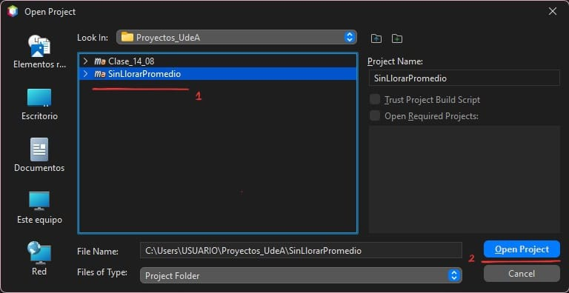

1. Una vez el código haya cargado correctamente te saldrá algo así:

1. Ahora tendremos que identificar los iconos de la parte superior, más específicamente este:

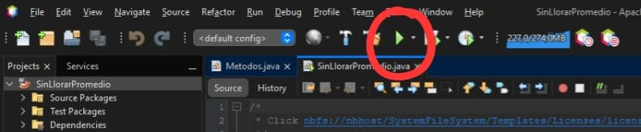

1. Dar clic encima de el icono especificado anteriormente.

Una vez la consola haya cargado correctamente te saldrá algo así:

1. Es momento de seguir claramente las instrucciones que te muestra la aplicación en esta parte:

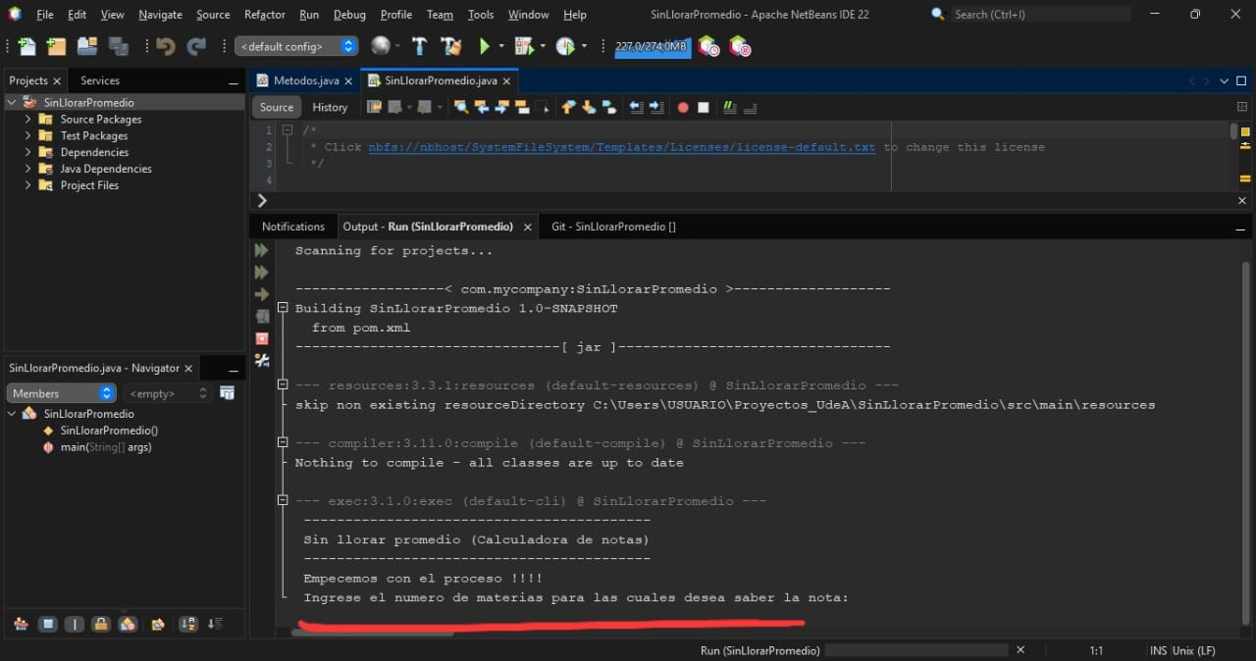

1. Recuerda terminar la ejecución de la aplicación completamente para intentarlo nuevamente.